

# Масажор за крака Medisana FS 885, Германия

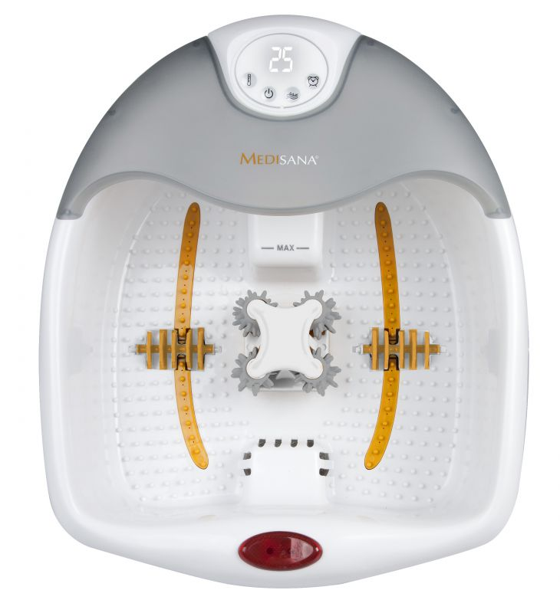

** **



**-1- Бутон за избор на температура: 20 - 23 - 26 - 29 - 32 - 35 - 38 - 39 - 40 - 41 - 42 - 43 - 44 - 45 -46 - 47 - 48 °C**

**-2- Дисплей (температура; таймер; оставащо време)**

**-3- On/Off бутон**

**-4- Таймер (променлив) 20 - 30 - 40 - 50 - 60 min**

**-5- Start/Stop бутон за въздушни мехурчета, вибрация и червена светлина**

**-6- Индикатор за максималното ниво на водата**

**-7- Подвижна масажна ролка**

**-8- Отвори за въздушни мехурчета**

**-9- Червена светлина**

**-10- Загряващ елемент**

**-11- Вибриращи масажни зърна**

**-12- Централна ролкова масажна глава**

1. **Инструкции за безопасност**

• Използвайте устройството само за предназначението му , както е описано в инструкцията за употреба .

• Уредът трябва винаги да работи с вода ( съдържание ок. 6 литра ).

• Не пълнете вода над " MAX" линията за нивото на водата -6- отбелязана върху уреда. Това устройство е проектирано така, че да се нагрява и поддържа избрана температура , но няма да я надвишава.

• Не използвайте уреда на открито.

• Не използвайте уреда във влажни помещения като баня, в близост до душ или плувни басейни или в близост до други открити водоизточници .

• Никога не покривайте вентилационните отвори на дъното на устройството.

• В случай на повреди на устройството не го поправяйте сами. Не използвайте устройството по-нататък. Попитайте Вашия дилър и да се извършва ремонт от упълномощени сервизни фирми .

• Ако вода изтече от уреда , уредът не трябва да вече се използва .

• Ако имате някакви здравословни въпроси относно прилагането, Вашия лекар, със сигурност ще бъде в състояние да ви помогне по-нататък.

• Ако имате необяснима болка или подуване на краката или ходилата или имате контузен мускул, моля консултирайте се с Вашия лекар преди употреба.

• Спрете масажа , ако изпитвате болка по време на прилагането или отоци изникват след употреба.

• Ние препоръчваме консултация с Вашия лекар, ако сте бременна .

• Ако страдате от диабет или разширени вени, топлинна чувствителност или циркулационни проблеми , или имате някакви отоци , възпаление, дразнене по кожата или съкращения , моля консултирайте се с Вашия лекар , преди да използвате

продукта.

• Лица с намалена чувствителност към топлина, трябва да бъдат с повишено внимание при използване на устройството.

• Да не се използва по време на сън или ако се чувствате сънливи .

**2.Полезна информация**

**Благодарим Ви за доверието в нас и поздравления за успешния избор!**

С масжора за крака FS 885 сте се сдобили с качеството на продуктите от марката MEDISANA.

За да се гарантират най-добри резултати и дългосрочно удовлетворение от Вашия MEDISANA FS 885 масажор, препоръчваме Ви да прочетете следните инструкции за поддръжка внимателно.

Моля, проверете на първо място, че устройството е цяло и не е повредено по някакъв начин. В случай на съмнение, не го използвате и се свържете с Вашия дилър.

**2.1Следните части са включени в комплекта:**

• 1 MEDISANA Масажор за крака FS 885

• 1 Инструкция

Опаковките могат да се рециклират или използват повторно. Моля, изхвърлете правилно всеки опаковъчен материал, който вече не е необходим.

Ако забележите някакви повреди при транспортирането или по време на разопаковането, моля свържете се с Вашия дилър незабавно.  
**ПРЕДУПРЕЖДЕНИЕ -** Моля, уверете се, че опаковките от полиетилен се държат на недостъпно за деца място! Съществува риск от задушаване!

**2.2 Педикюр използвайки спа крак комфорта на FS 885**  
Добре обгрижените краката не само изглеждат добре , те са най-общо казано и здрави. Само няколко минути  
внимание на ден са достатъчни за изморени крака, за да се чувстват добре и да се справят с ежедневните задачи , без болка.  
Една важна част от педикюра е релаксираща вана за крака .  
Medisana FS 885 спа Комфорт предлага най-добрата предпоставка за това. Тя прави мощен масаж, интензивен масаж на рефлекс зоните и червена светлина, топлина също. Струите въздух и вибрациите се активират чрез включване на функцията за масаж. Функцията червена светлина се активира в процеса.  
Каквото и да изберете от най- разнообразните приложения, те ще ви помогнат да се постигне ефект за тялото и душата , които повечето хора смятат за приятни и релаксиращи .  
***Масаж***  
Оборудван с вибриращи зърна -11-, въздушни дюзи -8-, подвижни масажор ролки -7- и централна ролка -12-, Medisana FS 885 спа комфорт дава възможност за масаж на краката от пета през цялото стъпало.  
Натиснете бутона Start / Stop -5-, за да активирате / деактивирате функцията за масаж ( въздушна струя / вибрации и червена светлина ).  
Масажът подобрява кръвообращението и по този начин може да деблокират вени и лимфоидни съдове. Напрегнатите мускули могат да се разхлабят и болезнените стави да се успокоят . Обмяната на веществата в клетките е стимулирана .  
***Термична обработка и червена светлина***  
Medisana FS 885 загрява и поддържа температурата , зададена от Вас и гарантира, че тя не се увеличава , докато го използвате. Натиснете бутона -1- , за да зададете най- приятна температура.  
Червената светлина се активира при включване на функцията за масаж и деактивира , когато я изключите. Червената светлина може да ви помогне да се стимулира кръвообращението . Лъчението прониква в стъпалата и създава топло, приятно усещане .

**3.Употреба**

**3.1 Пълнене с вода**  
Преди попълването на устройството с вода , се уверете, че захранващ кабел не е включен , т.е. електричеството, не трябва да бъде пуснато! Когато ваната за крака е стабилно поставена на пода (гарантиране , че  
тя не може да се преобърне ) и е пълна с вода , поставете щепсела в контакта на електрозахранването.  
Medisana FS 885 вана може да бъде запълнена с до 6 литра вода . Максималната височина на запълване  
е маркирана -6-. Можете да използвате студена или топла вода, със или без добавки за баня, само по желание.  
ВНИМАНИЕ  
Уверете се, че използвате вашата Medisana вана на безопасна повърхност, която не е чувствителна към влага.  
Никога не използвайте пенообразуващи добавки за вана или соли за вана .  
**3.2 Настройка**   
***ON / OFF***  
След свързане с електрическата мрежа , натиснете бутона -3- , за да включите уреда. Показва се на дисплея -2- изходна температура. Когато натиснете ключа -3- отново , уредът ще се изключи.  
***Температура***  
Medisana FS 885 спа комфорт включва иновативна функция за отопление. Това техническо подобряване прави възможно поддържането на водата при постоянна температура по време на прилагане или да се затопли. Когато включите устройството , началната температурата се появява на дисплея -2- . Всеки път, когато натиснете бутон -1- , зададената температура се увеличава с 3 ° C до 39 ° C. От 39 до 48 ° С, температурата се увеличава с 1 ° C всеки път, когато натиснете бутона -1- . Когато устройството е включено , текущата температура е винаги показана на дисплея -2- .  
***Таймер***  
По принцип можете да вземете за около 20 минути масаж за крака веднъж или два пъти дневно.  
Когато включите устройството с бутон -3- , времето на работа е настроено на 20 минути. Натиснете бутона -4-  
да се удължи времето за работа в 10 минутни стъпки до 60 минути. Трябва да се гарантира, че  
устройство е напълно изстинало , преди да се използва отново !  
***въздушна струя / вибрации / червена светлина***Устройството също така има въздушна струя / вибрации / червена светлина. Натиснете бутона -5- , за да превключите на функциите . С натискане на бутона -5- отново , функцията мехурчета ще бъдат затворени.  
ВНИМАНИЕ  
Ако сте много чувствителни към топлина, имате сърдечно-съдови проблеми , отоци , възпаления, дразнене на кожата или кожни рани , моля консултирайте се с Вашия лекар преди употреба.

**4. Допълнителна информация**

**4.1 Почистване**

• Преди почистване на уреда, се уверете, че той е изключен и откачен от електрическата мрежа. Почиствайте уреда, след като се охлади.

• Почиствайте масажора само с мека кърпа, леко навлажнена с лек почистващ препарат (например сапун). При никакви обстоятелства не използвайте агресивни препарати, твърди четки, разтворители, петролни продукти, разредители или алкохол.

•Съхранявайте устройството в оригиналната му опаковка, на чисто и сухо място.

•Проветрявайте електрическите части на уреда за да предотвратите повреда.

Този продукт не трябва да се изхвърля заедно с битовите отпадъци.

Всички потребители са длъжни да предадат всички електрически и електронни устройства, независимо дали те съдържат токсични вещества, в общински или в търговски събирателен пункт, така че те да могат да се депонират по безопасен за околната начин.

4.3 Технически характеристики

Име и модел : **MEDISANA** Foot spa comfort FS 885

Захранващо напрежение : 230V ~ 50Hz

Консумирана мощност : около 390W

Размери (Ш х Д х В) : около 45.9 x 38.6 x 24.3 см

Тегло : около 2.9 кг

No : 88378

EAN код : 40 15588 88378 1